习题7
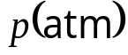
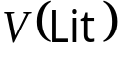

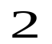
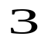

- 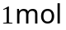单原子分子的理想气体装在封闭的气缸里，此气缸有可活动的活塞(活塞与气缸壁之间无摩擦且无漏气)。已知气体的初压强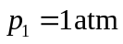，体积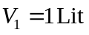，现将气体在定压下加热直到体积为原来的两倍，然后在定容下加热，到压强为原来的2倍，最后作绝热膨胀，直到温度下降到初温为止，求：
习题7-1图
(1)在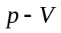图上将整个过程表示出来；
(2)在整个过程中气体内能的改变；
(3)在整个过程中气体所吸收的热量；
(4)在整个过程中气体所作的功。
解：
（1）见习题图7-1
（2）整个过程初末状态温度相同，内能是温度的单值函数，因此内能变化量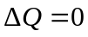。
（3）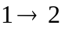定压升温过程
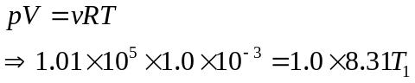
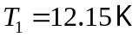
根据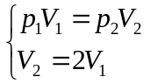得：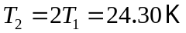
吸热为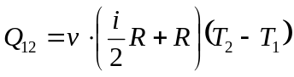，其中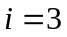得：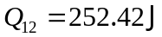
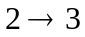定容升压过程
根据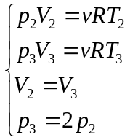得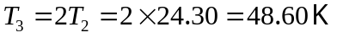
吸热为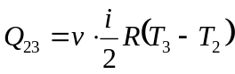，其中得：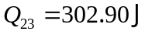
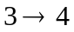绝热膨胀过程
吸热为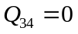
整个过程总吸热为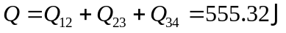
(4) 定压升温过程
系统做功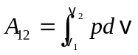
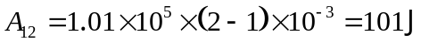
定容升压过程
系统做功为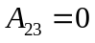
绝热膨胀过程
系统做功为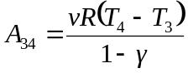，其中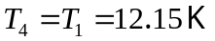和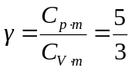得：
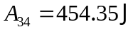
整个过程总功为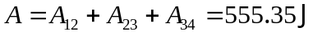
- 气缸内有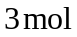理想气体，初始温度为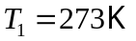,先经定温过程体积膨胀到原来的5倍，然后定容加热，使其末态的压强刚好等于初始压强，整个过程传给气体的热量为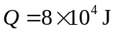。试在图上画出过程曲线，并求这种气体的绝热指数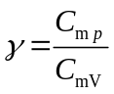的值。
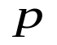
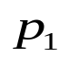
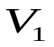
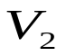
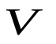
解：见习题7-2图
习题7-2图
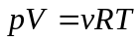
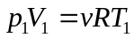，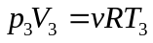
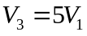，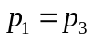得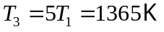
定温膨胀过程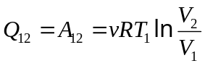
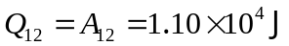
所以定容升压过程吸热为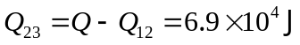
由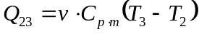，得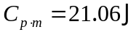
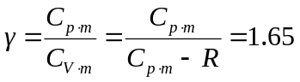，还可判断出是单原子分子理想气体。

- 理想气体系统经历图示过程由到，在此过程中气体系统吸热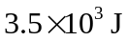,计算气体系统的内能改变量。
p(kPa)
V(m³)
6
8
10
2
4
6
8
A
B
C
题7-5图
O
4
2
题7-3图
1.2
3.6
6
V(L)
p(kPa)
100
300
500
O
A
B
C
D
解：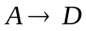过程对外做功等于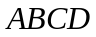下方图形面积：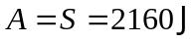
根据热力学第一定律
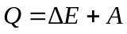
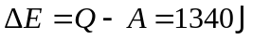

- 飞机上的多缸汽油发动机以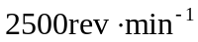工作，曲轴每转一周，吸收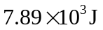的热量，放出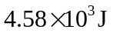的热量，燃料燃烧放热为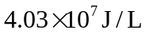,试求：
(1)发动机连续工作一小时，将耗费多少燃料。
(2)若忽略摩擦，在这一小时内发动机做了多少功？
解：（1）发动机工作1小时需要吸收总热量
将耗费燃料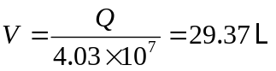
(2)曲轴转一周对外做功为
一小时做功为
- 双原子分子理想气体系统经历如图所示循环过程，气体需从外界吸热还是向外界放热？在循环过程中，气体对外做功的大小是多少？
解：次循环过程是顺时针正循环，也就是热机循环，一个循环过程系统从外界吸收热量，对外做正功，再向外界放出一部分热量。
一个完整循环系统对外做功数值等于循环闭合曲线所围成图形的面积，也就是三角形的面积，得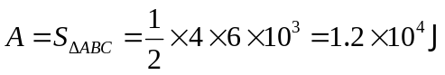
- 在卡诺制冷机中，冷藏室中的温度为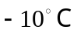，由制冷机放出的水温度为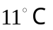。制冷机消耗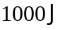的功能从冷藏室取出的热量是多少？
解：根据卡诺制冷机制冷系数T
消耗的功能从冷藏室取出的热量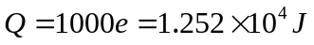
- 一个卡诺热机工作在两个恒温热源之间，低温热源的温度为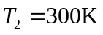，高温热源的温度为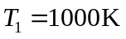，求：(1)此热机的最大效率；(2)若低温热源的温度保持不变，要使热机效率提高10%（10个百分点），高温热源温度需提高多少？(3)若高温热源的温度保持不变，要使热机效率提高10%，低温热源温度需降低多少？
解：
（1）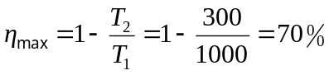
（2）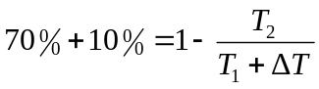
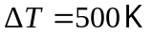
（3）